Приложение
к распоряжению администрации
городского поселения – город Острогожск
№ 144 от 03.11.2016 г.

ТЕХНОЛОГИЧЕСКАЯ СХЕМА
ПРЕДОСТАВЛЕНИЯ МУНИЦИПАЛЬНОЙ УСЛУГИ «ПРИНЯТИЕ РЕШЕНИЯ О СОЗДАНИИ СЕМЕЙНОГО (РОДОВОГО) ЗАХОРОНЕНИЯ»

Раздел 1. «Общие сведения о муниципальной услуге»
№ | Параметр | Значение параметра/состояние
1 | 2 | 3
1. | Наименование органа, предоставляющего услугу | Администрация городского поселения – город Острогожск Острогожского муниципального района Воронежской области
2. | Номер муниципальной услуги в федеральном реестре | 3640100010000963632
3. | Полное наименование услуги | Принятие решения о создании семейного (родового) захоронения
4. | Краткое наименование услуги | Нет
5. | Административный регламент предоставления муниципальной услуги | Утвержден постановлением администрации городского поселения – город Острогожск Острогожского муниципального района Воронежской области от 26.01.2016 г. № 23 « Об утверждении административного регламента администрации городского поселения – город Острогожск Острогожского муниципального района Воронежской области по предоставлению муниципальной услуги «Принятие решения о создании семейного (родового) захоронения»
6. | Перечень «подуслуг» | Принятие решения о создании семейного (родового) захоронения
7. | Способы оценки качества предоставления муниципальной услуги | телефонная связь
 |  | портал государственных услуг
 |  | официальный сайт администрации
 |  | личное обращение

Раздел 2. «Общие сведения о «подуслугах» »
№ | Наименование «подуслуги» | Срок предоставления в зависимости от условий |  | Основания отказа в приеме документов | Основания отказа в предоставлении «подуслуги» | Основания приостановления предоставления «подуслуги» | Срок приостановления предоставления «подуслуги» | Плата за предоставление «подуслуги» |  |  | Способ обращения за получением «подуслуги» | Способ получения результата «подуслуги»
 |  |  |  |  |  |  |  | Наличие платы (государственной пошлины) | Реквизиты нормативного акта, являющегося основанием для взимания платы (государственной пошлины) | КБК для взимания платы (государственной пошлины), в том числе для МФЦ
 |  | При подаче заявления по месту жительства (месту нахождения юр- лица) | При подаче заявления по месту жительства (по месту обращения)
1 | 2 | 3 | 4 | 5 | 6 | 7 | 8 | 9 | 10 | 11 | 12 | 13
1 | Принятие решения о создании семейного(родового) захоронения | 30 календарных дней с момента регистрации поступившего заявления | 30 календарных дней с момента регистрации поступившего заявления | 1.заявление не соответствует установленной форме, не поддается прочтению или содержит неоговоренные заявителем зачеркивания, исправления, подчистки;  2.отсутствие в заявлении подписи заявителя (представителя заявителя);  3.заявление подано лицом, не уполномоченным совершать такого рода действия. | 1.непредставление указанных в п. 2.6.1 настоящего Административного регламента документов; 2.невозможность создания семейного (родового) захоронения на земельном участке, указанном в заявлении, в связи с отсутствием свободных площадей, а также несоответствием санитарным нормам и экологическим требованиям; 3.отсутствие родственных захоронений на земельном участке, предлагаемом для создания семейного (родового) захоронения. | не предусмотрено | - | нет | - | - | - Лично;  -по почте; - через полномочного представителя;  -через МФЦ; -электронно | - Лично;  -по почте;  - через полномочного представителя;  - через МФЦ;  - электронно

№  п/п | Категории лиц, имеющих право на получение «подуслуги» | Документ подтверждающий правомочие заявителя соответствующей категории на получение «подуслуги» | Установленные требования к документу, подтверждающему правомочия заявителя соответствующей категории на получение «подуслуги» | Наличие возможности подачи заявления на предоставление «подуслуги»  представителями заявителя | Исчерпывающий перечень лиц, имеющих право на подачу заявления от имени заявителя | Наименование документа, подтверждающего право подачи заявления от имени заявителя | Установленные требования к документу, подтверждающему право подачи заявление от имени заявителя
1 | 2 | 3 | 4 | 5 | 6 | 7 | 8
1 | Физические лица | Паспорт | Должен отвечать требованиям РФ, предъявляемых к данному виду документа; должен быть действительным на срок обращения за предоставлением услуги | Имеется | Лица, имеющие доверенность | Доверенность | Быть действительным на момент подачи заявления; отвечать требованиям РФ, предъявляемых к данному виду документа
Раздел 3. «Сведения о заявителях «подуслуги» »

Раздел 4. «Документы, предоставляемые заявителем для получения «подуслуги» »
№  п/п | Категория документа | Наименование документов, которые предоставляет заявитель для получения «подуслуги» | Количество необходимых экземпляров документов с указанием подлинник/копия | Документ, предоставляемый по условию | Установленные требования к документу | Форма (шаблон)  документа | Образец документа/ заполнения документа
1 | 2 | 3 | 4 | 5 | 6 | 7 | 8
1 | Заявление о предоставлении услуги | Заявление  о принятии решения о создании семейного (родового) захоронения | 1 экз. Оригинал  Проверка на соответствие установленным требованиям | Нет | Заявление по форме, указанной в приложении № 1 к технологической схеме. Сведения, указанные в заявлении, подтверждаются подписью лица, подавшего заявление, с указанием даты подачи заявления | Приложение № 1 к технологической схеме | Приложение № 2 к технологической схеме
2 | Документ, подтверждающий полномочия представителя заявителя | Доверенность | 1 экз. Подлинник или копия, заверенная в установленном порядке  Установление полномочий представителя | Нет | Соответствовать требованиям, установленным законодательством РФ | - | -
3 | Документы, подтверждающие степень родства с лицами, захороненными на данном земельном участке | Свидетельство о рождении или браке;  справка из ЗАГСа или архива о наличии родства между определенными лицами;  решение суда по делу об установлении факта наличия родства;  заключение медицинской экспертизы | 1 экз.  Копии документов, прилагаемых к заявлению, должны быть заверены в установленном законодательством РФ порядке, кроме случаев, когда заявитель лично представляет в администрацию или многофункциональный центр соответствующий документ в подлиннике для сверки. | Нет | Соответствовать требованиям, установленным | - | -
4 | Свидетельства о смерти лиц, захороненных на данном земельном участке | Свидетельства о смерти | 1 экз.  Копии документов, прилагаемых к заявлению, должны быть заверены в установленном законодательством РФ порядке, кроме случаев, когда заявитель лично представляет в администрацию или многофункциональный центр соответствующий документ в подлиннике для сверки. | Нет | Соответствовать требованиям, установленным | - | -

Раздел 5. «Документы и сведения, получаемые посредством межведомственного информационного взаимодействия»

Реквизиты актуальной технологической карты межведомственного взаимодействий | Наименование запрашиваемого документа (сведения) | Перечень и состав сведений, запрашиваемых в рамках межведомственного информационного взаимодействия | Наименование органа (организации),направляющего (ей) межведомственный запрос | Наименование органа(организации), в адрес которого (ой) направляется межведомственный запрос | SID электронного сервиса | Срок осуществления межведомственного информационного взаимодействия | Форма (шаблон) межведомственного запроса | Образец заполнения формы межведомственного запроса
1 | 2 | 3 | 4 | 5 | 6 | 7 | 8 | 9
- | Справка о возможности создания семейного (родового) захоронения | -информация о выданном удостоверении на могилу;  номер могилы; квартал и размер земельного участка. | Администрация городского поселения – город Острогожск Острогожского муниципального района Воронежской области | Специализированная служба | - | 1 день –направление запроса;  5 рабочих дней – направление ответа на запрос | - | -

Раздел 6. Результат «подуслуги»
№ | Документ/документы, являющиеся результатом «подуслуги» | Требования к документам /документу, являющимися результатом «подуслуги» | Характеристика результата (положительный/отрицательный) | Форма документа/документов, являющимися результатом «подуслуги» | Образец документа/документов, являющихся результатом «подуслуги» | Способ получение результата | Срок хранения невостребованных заявителем результатов
 |  |  |  |  |  |  | в органе | в МФЦ
1 | 2 | 3 | 4 | 5 | 6 | 7 | 8 | 9
1 | Постановление о создании семейного (родового) захоронения | Подписывается главой администрации городского поселения – город Острогожск Острогожского муниципального района Воронежской области, регистрируется в журнале постановлений | Положительный | - | - | - лично в администрации на бумажном носителе;  - по почте по указанному в заявлении почтовому адресу;  - через МФЦ;  - на портале госуслуг в форме электронного документа | 5 лет | 1 год
2 | Уведомление  об отказе в создании семейного (родового) захоронения | Подписывается главой администрации городского поселения – город Острогожск Острогожского муниципального района Воронежской области, регистрируется в журнале исходящей корреспонденции | Отрицательный | Приложение № 3 к технологической схеме | Приложение № 4 к технологической схеме | - лично в администрации на бумажном носителе;  - по почте по указанному в заявлении почтовому адресу;  -через МФЦ;  - на портале госуслуг в форме электронного документа | 5 лет | 1 год

Раздел 7. «Технологические процессы предоставления «подуслуги» »
№  п/п | Наименование процедуры процесса | Особенности исполнения процедуры процесса | Сроки исполнения процедуры(процесса) | Исполнитель процедуры процесса | Ресурсы, необходимые для выполнения процедуры процесса | Формы документов, необходимые для выполнения процедуры процесса
1 | 2 | 3 | 4 | 5 | 6 | 7
1 | Прием и регистрация заявления и прилагаемых к нему документов | Специалист, ответственный за прием документов:  - устанавливает предмет обращения, устанавливает личность заявителя, проверяет документ, удостоверяющий личность заявителя;  - проверяет полномочия представителя гражданина действовать от его имени, полномочия представителя юридического лица действовать от имени юридического лица;  - проверяет соответствие заявления установленным требованиям;  - регистрирует заявление;  - выдает заявителю расписку.  В случае обращения заявителя за предоставлением муниципальной услуги через МФЦ зарегистрированное заявление передается с сопроводительным письмом в адрес администрации. | 1 день | Специалист администрации, сотрудник МФЦ | Автоматизированное рабочее место | Нет
2 | Рассмотрение представленных документов | Специалист, уполномоченный на рассмотрение представленных документов:  1) рассматривает заявление с прилагаемыми к нему документами на комплектность и соответствие требованиям действующего законодательства;  2) устанавливает необходимость направления межведомственного запроса;  3) обеспечивает проведение обследования земельного участка с целью установления возможности создания семейного (родового) захоронения на указанном в заявлении земельном участке. По результатам обследования составляется акт обследования с указанием информации о выданном удостоверении на могилу, номера могилы, квартала и размера земельного участка.  4) устанавливает наличие или отсутствие иных оснований для отказа в предоставлении муниципальной услуги. | 14 календарных дней | Специалист администрации, сотрудник МФЦ | Автоматизированное рабочее место | Нет
3 | Формирование и направление межведомственных запросов | Формирование и направление межведомственных запросов в специализированную службу и обработка полученных ответов | 1 календарный день | Специалист администрации городского поселения – город Острогожск | Автоматизированное рабочее место | Нет
4 | Подготовка постановления администрации о создании семейного (родового) захоронения либо уведомления о мотивированном отказе в предоставлении муниципальной услуги | По результатам проведения проверки заявления и прилагаемых документов на предмет наличия (отсутствия) оснований для отказа в предоставлении муниципальной услуги специалист, уполномоченный на рассмотрение представленных документов, принимает решение о подготовке проекта постановления создании семейного (родового) захоронения либо уведомления о мотивированном отказе в предоставлении муниципальной услуги.  Передает подготовленные проект постановления администрации о создании семейного (родового) захоронения либо уведомления о мотивированном отказе в предоставлении муниципальной услуги на подписание главе администрации городского поселения – город Острогожск.  Обеспечивает регистрацию постановления о создании семейного (родового) захоронения либо уведомления о мотивированном отказе в предоставлении муниципальной услуги. | 12 календарных дней | Специалист администрации городского поселения – город Острогожск | Автоматизированное рабочее место | Нет
5 | Выдача (направление) заявителю постановления администрации о создании семейного (родового) захоронения либо уведомления о мотивированном отказе в предоставлении муниципальной услуги. | Выдача заявителю (представителю заявителя) лично по месту обращения постановления о создании семейного (родового) захоронения, а также уведомления об отказе в предоставлении муниципальной услуги или направление указанных документов почтовым отправлением с уведомлением о вручении по адресу, указанному в заявлении. | 3 календарных дня | Специалист администрации, сотрудник МФЦ | Автоматизированное рабочее место | Нет

Раздел 8. «Особенности предоставления «подуслуги» в электронной форме»
Способ получения заявителем информации о сроках и порядке предоставления «подуслуги» | Способ записи на прием в орган | Способ приема и регистрации органом, предоставляющим услугу, запроса и иных документов, необходимых для предоставления «подуслуги» | Способ оплаты заявителем государственной пошлины или иной платы, взимаемой за предоставление «подуслуги» | Способ получения сведений о ходе выполнения запроса о предоставлении «подуслуги» | Способ подачи жалобы на нарушение порядка предоставления «подуслуги» и досудебного (внесудебного) обжалования решений и действий (бездействий) органа в процессе получения «подуслуги »
1 | 2 | 3 | 4 | 5 | 6
- Портал государственных и муниципальных услуг Воронежской области  - Официальный сайт администрации в сети Интернет: www.ostadm.ru. | Официальный сайт администрации в сети Интернет: www.ostadm.ru; Официальный сайт АУ «МФЦ» в сети Интернет: mfc.vrn.ru | Не требуется предоставление заявителем документов на бумажном носителе | - | 1. Личный кабинет заявителя на портале государственных услуг.  2. Электронная почта заявителя | - По почте,  - через МФЦ;  - на Портале государственных и муниципальных услуг Воронежской области,  - при личном приеме заявителя.

Глава администрации городского поселения – город Острогожск А.В. Колесников

Приложение № 1
к технологической схеме

В администрацию
городского поселения – город
Острогожск

от __________________________________________
(Ф.И.О.)

документ, удостоверяющий личность
__________________________________________
(серия, №, кем и когда выдан)

проживающего(ей) по адресу: _________________
_____________________________________________

контактный телефон __________________________

ЗАЯВЛЕНИЕ

Прошу Вас принять решение о создании семейного (родового) захоронения на __________________________________ кладбище ____________(наименование муниципального образования) размером ______________, в квартале N _______. На месте
создаваемого семейного (родового) захоронения в настоящее время захоронен ________________________________________________________
_____________________________________________________________.
Результат муниципальной услуги прошу: направить в форме документа на бумажном носителе посредством почтового отправления адресу: ________________________; выдать лично в администрации; выдать лично в многофункциональном центре (нужное подчеркнуть).
Приложение: на _______ листах.

"___" __________ 20__ г. ________________
(подпись заявителя)

Образец заполнения

Приложение № 2
к технологической схеме
В администрацию
городского поселения – город
Острогожск

от Иванова Ивана Ивановича________
(Ф.И.О.)

документ, удостоверяющий личность
паспорт 2000 000000 выдан Острогожским
РОВД Воронежской области 01.01.2000 г.___
(серия, №, кем и когда выдан)

проживающего(ей) по адресу: г. Острогожск,
ул. Ленина, д.1

контактный телефон 8-920-000-00-00______

ЗАЯВЛЕНИЕ

Прошу Вас принять решение о создании семейного (родового) захоронения на центральном кладбище городского поселения – город Острогожск размером 10 кв. м в квартале N 1. На месте создаваемого семейного (родового) захоронения в настоящее время захоронен Иванов Петр Иванович.
Результат муниципальной услуги прошу: направить в форме документа на бумажном носителе посредством почтового отправления адресу: г. Острогожск, ул. Ленина, д.1 .

Приложение: на 5 листах.

"___" __________ 2016__ г. _Иванов И.И._______________
(подпись заявителя)

Приложение № 3
к технологической схеме

Кому ____________________________
(фамилия, имя, отчество)
_________________________________
Куда _____________________________
(почтовый индекс и адрес
_________________________________
заявителя согласно заявлению о выдаче решения
__________________________________
о создании семейного (родового) захоронения)
_________________________________

УВЕДОМЛЕНИЕ
об отказе в создании семейного (родового) захоронения

Администрация __________________(наименование муниципального образования), рассмотрев представленные документы о создании семейного (родового) захоронения на __________________________кладбище общей площадью ____________
кв. м, находящегося по адресу: ____________________________________________,
сообщает Вам, что принято решение отказать в создании семейного (родового) захоронения в связи _________________________________________________________________________________________________________________________ (основание(я), предусмотренное(ые) действующим законодательством о погребении и похоронном деле)
_____________________________________________________________

________________ ___________ __________________
(должность лица, (подпись) (расшифровка подписи)
подписавшего уведомление)

"____" ____________ 20___ г.
М.П.

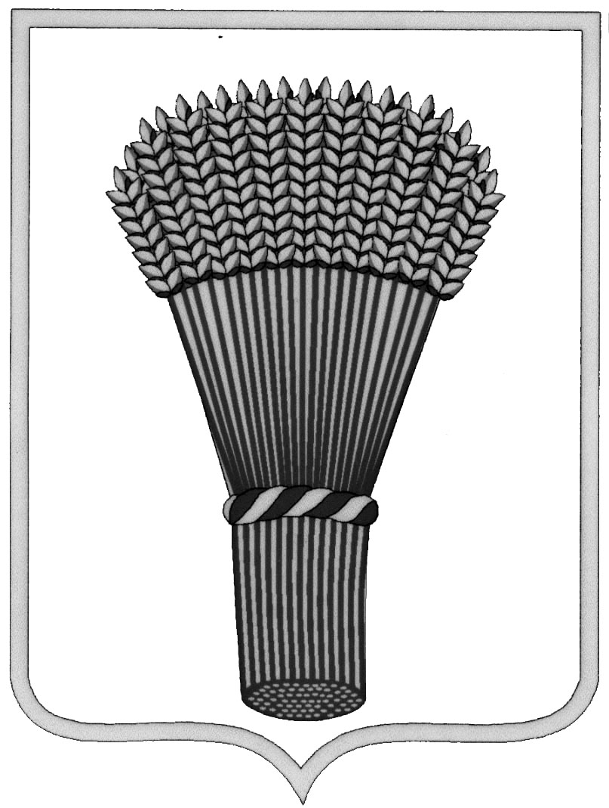
АДМИНИСТРАЦИЯ  ГОРОДСКОГО ПОСЕЛЕНИЯ – ГОРОД ОСТРОГОЖСК ОСТРОГОЖСКОГО МУНИЦИПАЛЬНОГО РАЙОНА  ВОРОНЕЖСКОЙ ОБЛАСТИ  ул. Ленина, д. 22, г. Острогожск,  Воронежская область, 397855  Факс8( 47375) 4-43-43, 4-52-19  Е-mail: ostrog.ostro@govvrn.ru  ОГРН 1023601032872  ИНН/КПП 3619004895/361901001  «_____» __________2016 г. № ____ | Образец заполнения  Приложение № 4  к технологической схеме  Кому Иванову Ивану Ивановичу ____________________________  (фамилия, имя, отчество)  _________________________________  Куда 397855 Воронежская обл., г. Острогожск, ул. Ленина, д.1 _____________________________  (почтовый индекс и адрес  ________________________________  заявителя согласно заявлению о выдаче решения  ________________________________  о создании семейного (родового) захоронения)  _________________________________
УВЕДОМЛЕНИЕ
об отказе в создании семейного (родового) захоронения

Администрация городского поселения – город Острогожск, рассмотрев представленные документы о создании семейного (родового) захоронения на центральном кладбище общей площадью 10 кв. м, находящегося по адресу: г. Острогожск, ул. Карла Маркса, 50А,
сообщает Вам, что принято решение отказать в создании семейного (родового) захоронения в связи с отсутствием свободных площадей, а также несоответствием санитарным нормам и экологическим требованиям._______________________________________________________ (основание(я), предусмотренное(ые) действующим законодательством о погребении и похоронном деле)
____________________________________________________________

Глава администрации городского поселения – город Острогожск А.В.Колесников

"____" ____________ 20___ г.
М.П.

